Manutenção
Este capítulo orienta funcionários a tomar medidas para manter ou restabelecer a funcionalidade da máquina.

  - Observar as normas Descartar materiais
Descartar os materiais retirados da máquina conforme a regulamen‐
tação e diretrizes aplicáveis no local da instalação.

  - Manutenção preventiva
Este capítulo orienta funcionários quanto a medidas preventivas para reduzir o desgaste da máquina e obter sua funcionalidade.

    - Avisos de segurança
CUIDADO!
Pessoal sem qualificação suficiente
A execução das instruções por pessoal não qualifi‐ cado e que não tenha sido devidamente treinado pode resultar em lesões para pessoas e danos nas máquinas.
– Os serviços devem ser executados exclusivamente por pessoal qualificado e devidamente treinado.
CUIDADO!
Equipamento de proteção pessoal não usado ou em falta
Risco de lesão devido à não utilização de equipamento de proteção pessoal.
As consequências podem ser lesões ligeiras.
– Use o equipamento de proteção pessoal previsto.

CUIDADO!
Manutenção inadequada do guincho de parede – Perigo por desgaste prematuro e defeitos no
guincho de parede
- Perda do efeito de freio do guincho de parede
As consequências podem ser lesões leves ou mínimas e danos materiais.
- Observar o manual de instruções do fabricante do guincho de parede, consulte “Anexo”.
- Nunca pulverizar o guincho de parede com água.
- Nunca engraxar ou lubrificar o mecanismo de freio do guincho de parede.
- Não remover a manivela com mola de segurança.
CUIDADO!
Travas dos rodízios soltas
Risco de lesões pela movimentação inadvertida da empilhadeira de rolos de filme
- Risco de impacto
- Risco de esmagamento
- Atropelamento
- Travar os rodízios sempre que a empilhadeira de rolos de filme não deva ser movida.
- Utilizar calçados de segurança.

    - Instruções sobre as práticas de manutenção

AVISO!
Problemas não solucionados
Problemas identificados na manutenção preventiva que não são solucionados podem causar defeitos nos produtos, falhas na operação e danos ou destruição de componentes.
– Sempre que problemas ou danos forem consta‐ tados, eles devem ser eliminados imediatamente.

AVISO!
Utilização de peças de reposição que não são de origem
A substituição de componentes por peças de repo‐ sição que não são de origem na manutenção.
A consequência é uma utilização errada em relação à utilização a que se destina. Esta pode levar a erros de produto, defeitos de serviço, perda de funções
de segurança e danificação ou destruição de compo‐ nentes.
– Na manutenção, os componentes devem ser tro‐ cados apenas por peças de reposição de origem da KHS.
AVISO!
Não cumprimento dos intervalos de manutenção Risco de danos materiais na máquina.
Consequências possíveis são gastos elevados de reparo e um longo período de imobilização da máquina.
- Executar os trabalhos de manutenção dentro dos intervalos especificados.
- Executar os trabalhos de manutenção de um inter‐ valo adicionalmente e independente aos outros intervalos de manutenção.


Quantidade de lubrificante
- No ponto de lubrificação de ser reabastecido, no máximo, 0,5 cm3 de lubrificante por processo de lubrificação.
- O excesso de lubrificante deve ser removido do ponto de lubrificação.

    - Programa de manutenção preventiva
O plano de manutenção lista uma série de atividades de manutenção que devem ser executadas diariamente antes do início da operação ou durante a operação, em intervalos regulares.

Intervalo: Diariamente ou a cada 8 horas de operação
Local | Tarefa de manutenção | Pessoal
Guincho de parede | - Verificar o funcionamento do freio.  - Verificar o funcionamento do guincho de parede.  - Verificar o estado do cabo e dos meios de suspensão de carga.  - Verificar a estrutura do suporte. | Funcionários de manu‐ tenção
Trava dos rodízios | - Verificar o funcionamento da trava. | Funcionários de manu‐ tenção

Intervalo: Semanalmente ou a cada 40 horas de operação
Local | Tarefa de manutenção | Pessoal
Armação, carro, mandril de suporte do rolo de filme | - Limpar superfícies. | Funcionários de manu‐ tenção
Rodízios e roldanas dianteiras | - Verificar a mobilidade. | Funcionários de manu‐ tenção
Roldanas do carro | - Verificar a mobilidade. | Funcionários de manu‐ tenção

Intervalo: Trimestralmente ou a cada 500 horas de operação
Local | Tarefa de manutenção | Pessoal
Guincho de parede | - Lubrificar o rolamento do pinhão de acionamento. Observar as recomenda‐ ções de lubrificantes do fabricante do guincho de parede.  - Lubrificar as engrenagens. Observar as recomendações de lubrificantes do fabricante do guincho de parede.  - Verificar o funcionamento do freio e o desgaste da manivela com mola de  segurança e do bloqueio com mola de segurança.  - Verificar o desgaste e realizar a manu‐ tenção do cabo.  - Verificar o aperto dos parafusos de fixação.  Consulte o manual de instruções do fabri‐ cante do guincho de parede no “Anexo” . | Funcionários de manu‐ tenção

Intervalo: Anualmente ou a cada 4000 horas de operação
Local | Tarefa de manutenção | Pessoal
Guincho de parede | - A verificação deve ser executada por pessoal especializado.  - A nova lubrificação do bloqueio com mola de segurança e da manivela com mola de segurança deve ser executada por pessoal autorizado.  Consulte o manual de instruções do fabri‐ cante do guincho de parede no “Anexo”. | Funcionários de manu‐ tenção

  - Reparo
Este capítulo orienta os operadores quanto a medidas para reduzir o desgaste da máquina e restabelecer o seu funcionamento.

    - Avisos de segurança
CUIDADO!
Pessoal sem qualificação suficiente
A execução das instruções por pessoal não qualifi‐ cado e que não tenha sido devidamente treinado pode resultar em lesões para pessoas e danos nas máquinas.
– Os serviços devem ser executados exclusivamente por pessoal qualificado e devidamente treinado.
CUIDADO!
Equipamento de proteção pessoal não usado ou em falta
Risco de lesão devido à não utilização de equipamento de proteção pessoal.
As consequências podem ser lesões ligeiras.
– Use o equipamento de proteção pessoal previsto.

    - Substituir o cabo de aço
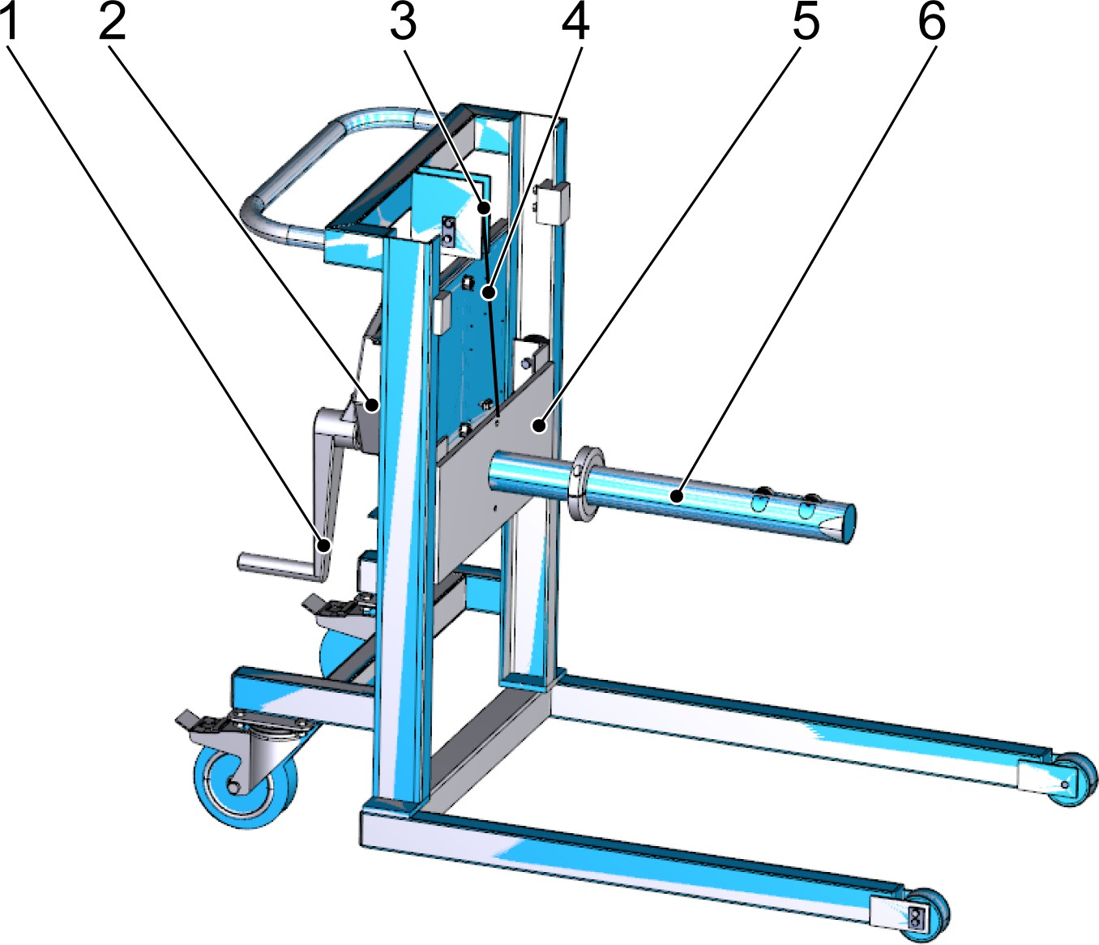

Figura 16: Substituir o cabo de aço
- Manivela com mola de segurança
- Guincho
- Rolo de desvio
- Cabo de aço
- Carro
- Mandril de suporte do rolo de filme

Pessoal:  Funcionários de manutenção
CUIDADO!
Tocar o cabo de aço
- Riscos de esmagamento e de arrastamento pelo guincho e pela roldana de desvio.
- Riscos de esmagamento e de corte pelo cabo
As consequências podem ser lesões leves ou mínimas.
- Utilizar luvas de proteção contra riscos mecânicos.
- Não tocar no cabo ao manusear a manivela com mola de segurança.
- Observar o manual de instruções do fabricante do guincho de parede, consulte “Anexo”.
- Girar a manivela com mola de segurança no sentido anti-

-horário, até desenrolar o cabo de aço totalmente do gancho.
- Soltar e remover os pinos da manilha do carro.
- Remova a sapatilha da manilha.
CUIDADO!
Efeito de mola do cabo de aço
O manuseio inadequado causa um efeito de mola do cabo de aço.
As consequências podem ser lesões leves ou mínimas.
- Usar o equipamento de proteção pessoal indi‐ cado.
- Mover o cabo de aço com cuidado.

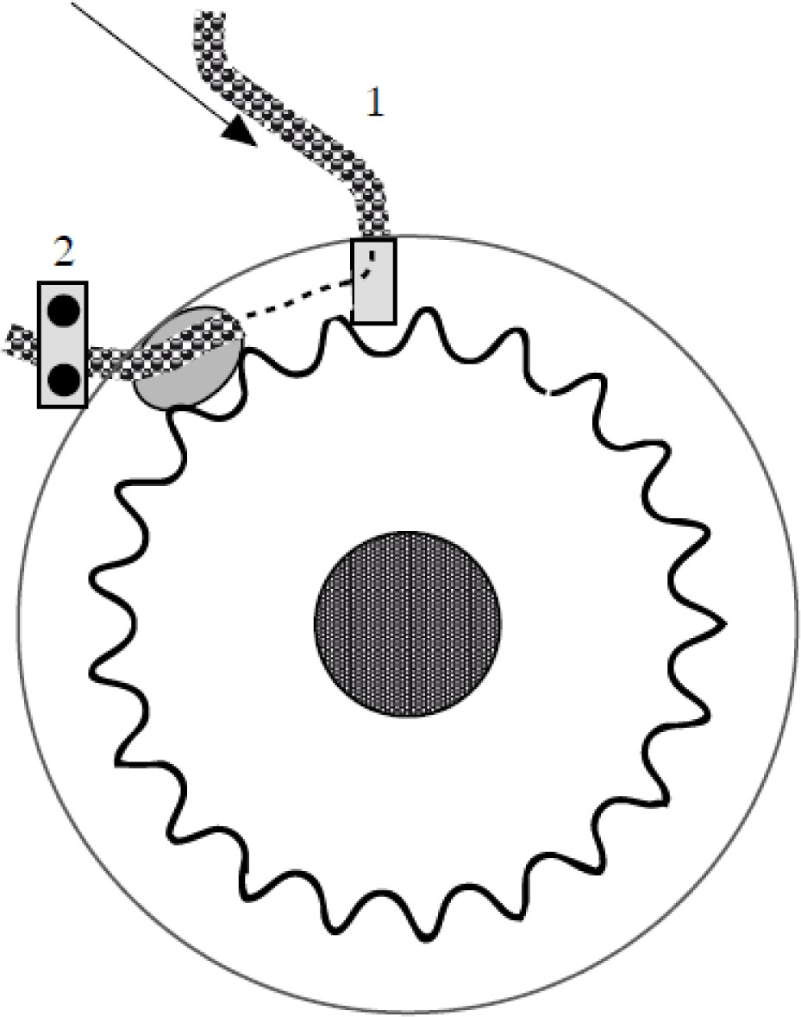

Figura 17: Guincho
- Passagem do cabo
- Fixação do cabo de aço
- Mover o cabo de aço no sentido do guincho.
  - Introduzir o cabo de aço através da passagem do tambor do cabo de aço.
  - Empurrar o cabo de aço através da abertura grande.
- Soltar e remover as fixações do cabo de aço.
- Puxar o cabo de aço para fora do tambor e removê-lo por cima da roldana de desvio.
CUIDADO!
Efeito de mola do cabo de aço
O manuseio inadequado causa um efeito de mola do cabo de aço.
As consequências podem ser lesões leves ou mínimas.
- Usar o equipamento de proteção pessoal indi‐ cado.
- Mover o cabo de aço com cuidado.
- Inserir o novo cabo de aço através dos suportes da roldana
de desvio. Para isso, a sapatilha deve estar direcionada para o carro.

- Engatar a sapatilha na manilha.
- Inserir os pinos na manilha e introduzi-los através do orifício no carro. Apertar os pinos da manilha.
- Mover o cabo de aço no sentido do gancho.
  - Introduzir o cabo de aço através da passagem do tambor do cabo de aço.
  - Empurrar o cabo de aço através da abertura grande.
- Prender o final do cabo com as fixações do cabo de aço, consulte o manual de instruções do fabricante do gancho no “Anexo” .
- Puxar o final do cabo novamente para dentro do tambor.
- Girar a manivela com mola de segurança no sentido horário até que o cabo de aço esteja enrolado. Certificar-se de que a parte inicial do cabo de aço esteja distribuído de modo uniforme sobre o tambor do cabo de aço. Evitar cruzamentos do cabo de aço.
- Durante o movimento ascendente do mandril de suporte do rolo de filme, verificar o posicionamento da sapatilha e da manilha na fixação do carro. As partes não devem ser torcidas.

Esta página fica em branco por motivos técnicos de impressão.

